Strach - náš každodenný kamarát...

Možno ste sa už stretli s myšlienkou, že „strach je skvelý pomocník, ale zlý pán“. Pocit strachu, obavy, neistoty sú pocitmi, s ktorými nie sme veľkí kamaráti a najskôr sa snažíme im vyhnúť, resp. s nimi neustále bojujeme. Niekedy možno aj máme zlosť na seba, že sa bojíme, v duchu si nadávame, že sme nemožní bojkovia.
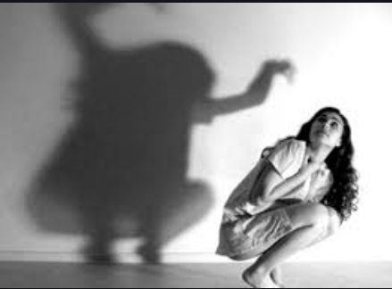

Je strach naozaj iba brzdou v našom raste? Je to niečo, čoho by sme sa mali zbaviť, ak chceme byť šťastnými?
Z literatúry, ale aj z praxe vieme, že trošku strachu alebo obáv nás robia obozretnými. Zoberme si aktuálnu situáciu, ktorú riešime v súvislosti s ochorením COVID- 19. Strach, obavy, že by sa nám, či našim blízkym mohlo niečo stať, že by sme mohli onemocnieť... - nás vedie k obozretnému správaniu... - nosíme rúška, umývame si ruky, dezinfikujeme svoj priestor, dodržiavame nariadenia atď.
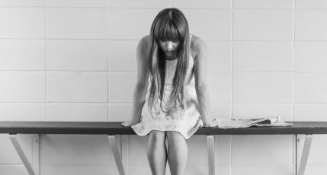
Problémom je, keď vás strach premôže do tej miery, že si s ním neviete rady. Potom sa dostanete do bludného kruhu nadmerného stresu, nepohody, z ktorého je ťažké dostať sa von. Nadmerný strach, že nezvládnete to, čo vám život prinesie vyvoláva ochromujúci pocit a vy často namiesto toho, aby ste niečo podnikli a s odvahou sa pustili do veci, iba uvádzate dôvody, prečo sa to nedá, presviedčate seba i okolie, že je to zbytočne vynaložená námaha, že aktuálny čas je neprajný atď.

Naše myšlienky a naše presvedčenia ovplyvňujú to, ako sa cítime a následne aj čo robíme. Preto, ak nechcete, aby vás strach ovládal je potrebné, aby ste pracovali na vašom presvedčení, sebadôvere, že dokážete vo svojom živote zvládnuť všetko, čo vám príde do cesty.
A... niekde tu sa začína váš problém. Absencia, nedostatok sebaistoty, nedostatok vášho vnútorného presvedčenia, istoty, že rôzne životné problémy, situácie zvládnete...
Od detstva totiž ruka v ruke vyrastáme s prehnaným strachom a obavami našich rodičov. Isto si spomeniete na vety, ktoré ste často počuli od rodičov... „Nebež tak rýchlo lebo spadneš a rozbiješ si kolená. Nelez tak vysoko lebo si ublížiš. Nechoď tak neskoro domov lebo sa ti môže niečo stať. Ak ma neposlúchneš a niečo sa ti stane bude to tvoja vina...“
Ako často ste od svojich rodičov resp. učiteľov počuli, aby vám hovorili... „urob to, skús to, ty to dokážeš, vyriešiš to, máš na to, zvládneš to...“
Poviete si, veď je to prirodzené naši rodičia nás mali radi a všetko robili s vedomím, aby nás chránili. Áno, nemôžeme im to zazlievať. Ale je potrebné, aby ste si uvedomili, že týmito vetami vás zároveň oberali o sebaistotu, sebadôveru - že sa nemusíte báť, že ste schopní ten beh, tú výšku zvládnuť, že ste schopní zvládnuť všetko, čo vám život prinesie...
Teraz by však bolo zbytočné sa hrabať v minulosti a hľadať vinníkov. Váš problém naučiť sa zvládnuť svoj strach by to neriešilo. Ak sa chcete dostať zo svojho bludného kruhu strachu, obáv, neistoty, skúste „preškoliť“ svoje myslenie a pozdvihnúť svoju sebadôveru, sebaistotu. Pretože ak sa strach v istej situácii znova objavia, vy si budete v hlave premietať bojím sa, bojím sa, samozrejme, že váš strach bude narastať.
Vtedy je na mieste otázka - čoho sa vlastne bojím? Niekedy sa bojíme a vlastne ani nevieme z čoho máme strach. Bez ohľadu na to, aký strach vás máta, treba s ním vedieť pracovať. Nebojujte voči svojmu strachu, ale urobte to inak.

„Prvá pomoc“ - začnite od seba, nie od strachu ako takého.
Skúmajte sami seba – premýšľajte, prípadne si zapíšte, čoho sa bojíte, ako sa váš strach prejavuje a ako na neho reagujete, čo sa vám najhoršie v danej situácii môže stať... a zistíte že nejde o strach samotný, ale ide o vás – že si dostatočne neveríte, že situáciu zvládnete, že jednoducho nemáte zo seba dosť dobrý pocit.
Dôležité je aby ste si uvedomili, že väčšina vašich obáv a strachov sa nikdy nenaplní. Berte veci viac s rezervou a nadhľadom. Úvaha... „čo by bolo, keby“... veci iba komplikuje. Spomeňte si, čo všetko ste už v živote zvládli a choďte do toho.
Ak sa budete strachu iba vyhýbať a budete si celú realitu predstavovať ešte horšie, než v skutočnosti je, VÁŠ STRACH môže spôsobiť, že po celý život nebudete robiť veci, ktoré by ste chceli, po ktorých túžite, o ktorých dlhé roky snívate.
Pokiaľ začnete rozumieť vášmu strachu, pokúsite sa zvládnuť aj situácie, ktoré vo vás vyvolávajú obavy, neistotu, váš strach sa bude zmenšovať a vy sa budete v danej chvíli cítiť komfortnejšie, sebaistejšie. Možno to nebude sto percentné na prvý krát, ani na druhý, ani na tretíkrát. Ale je potrebné veriť, že raz to zvládnete.
Neveríte? Odpovedzte si na otázku: keby ste vedeli, že všetko, čo vám život prinesie zvládnete, čoho by ste sa báli? Možno vám teraz hlavou prebehla myšlienka “ničoho”. A máte pravdu.
Existuje množstvo techník, ako zvládnuť situáciu, keď vás náhle prepadne pocit strachu, úzkosti, neistoty. Susan Jeffers, ktorá sa zameriava na prácu so strachom, vo svojej knihe uvádza, že jednou z techník ako eliminovať situačný strach je:
Predstaviť si strach ako čierny dym, ktorý vám sťahuje hrudný kôš a pľúca...
Pri tejto technike odporúča, aby ste si zatvorili oči, zhlboka sa nadýchli, zadržali svoj dych počítajúc napr. do štyroch a pomaly vydýchli. Pritom si predstavujete, že pri nádychu vaše telo a myseľ získava silu a dôveru a pri výdychu vytláča von všetok strach v podobe čierneho dymu. V duchu si môžete hovoriť: Nádych - napĺňa ma odvaha a pokoj, pomalý výdych - všetok strach ma opúšťa. A znova… Nádych, pomalý výdych. Sústreďte sa na dýchanie.

Práve dýchanie vám pomôže strach zastabilizovať. Ak do toho pridáte aj vizualizáciu, predstavu želaného stavu, veci sa dokážu v krátkom čase zlepšiť. Na konci sa usmejte, precíťte pocit, dvihnite hlavu hore, vystrite sa.
Niekedy stačí aj nič nerobiť iba pozorovať svoj strach a zhlboka dýchať a za krátky čas pocit strachu, ktorý nás v danom okamžiku prepadol sa rozplynie.
Ale pozor,
ak si myslíte, že sa dá strachu navždy zbaviť, mýlite sa. A nemali by ste to ani robiť, chcieť sa ho navždy striasť. Strach ako sme už hovorili má v našom živote svoje miesto. A tak ho vnímajte, že je to váš každodenný kamarát, ktorý vás má niečo naučiť a vďaka ktorému vlastne rastiete.
Obavy a strach môžete pociťovať vždy pred niečím, čo ste predtým nerobili, resp. v nejakej novej, či nečakanej situácii. Je len potrebné, aby ste si uvedomili, že je to prirodzené.
Stretnete ľudí so strachom z výšok, z lietania, z malých a uzavretých priestorov, ale aj so strachom zo psov, pavúkov, tmy, zubárov, či strachom zo zlyhania, z neopätovanej lásky, zo šoférovania, so strachom z vystupovania na verejnosti - že sa strápnite, že nie ste dosť múdri, šikovní, úspešní... Niekto môže byť smelý a nerobí mu problém povedať nadriadenému otvorene svoj názor, dokáže odísť z práce a hľadať si novú prácu. Ale napr. ak by mal vystúpiť na verejnosti pred skupinou ľudí, hneď mu zmrzne úsmev na tvári.
Myslime na to, že každý má svoje slabšie miesto. Preto v situácii, keď vás prepadne strach dajte si znova otázku – čoho sa to vlastne bojím? Skúste porozumieť svojmu strachu. A následne si dajte ďalšiu otázku - je to čoho sa bojím pre mňa dôležité? Chcem to? Ak áno, hľadajte cestu ako zvládnuť svoj strach. Pamätajte, ak zvažujete či sa do niečoho pustiť a racionálne zhodnotíte, že vám to môže priniesť zlepšenie v živote – majte strach, ale napriek tomu konajte.
Strach z konkrétnych situácií sa dá dostať pod kontrolu a korigovať, až keď si veci vyskúšate. Skúste si spomenúť na situácie, v ktorých ste v minulosti prežívali strach a teraz ich hravo zvládate. Napr. taký strach zo šoférovania v hustej poobedňajšej premávke. Spočiatku sa vám môžu triasť kolená, búši vám srdce, musíte sa sústrediť na ovládanie auta, dopravné značky, križovatky a ďalších účastníkov premávky. Cvičením sa však stávate majstrom. Po čase si už nebudete musieť sledovať, či ste správne zaradili trojku, ani či vám nebude auto „zdochýnať“ v strede ulice. Chce to však ísť do akcie a postaviť sa svojmu strachu zo šoférovania zoči-voči.
Skutočnosť, že ste sa odhodlali a zvládli ste to, podporí vašu sebadôveru a vieru vo vlastné sily. A vy sa budete púšťať do vecí s väčšou radosťou a s väčším odhodlaním.

Už len to poznanie, že strach je súčasťou rastu, môže byť pre vás oslobodzujúce. Aspoň môžete neustále pracovať na svojom zlepšovaní sa. Vždy, keď sa pustíte do neprebádanej oblasti, budete cítiť strach, ale to platí pre každého. Nie ste v tom sami. Nie ste strachopud. Nie ste neschopný. Strach je prirodzenou súčasťou života každého z nás. Každý má strach. Aj váš sused, ktorý navonok pôsobí ako majster sveta.
Základom je neustále pracovať na svojej sebadôvere. Prekonávanie strachu je menej strašidelné ako žiť s podvedomým strachom, ktorý pramení z pocitu bezmocnosti.„ A čo keď…” Čo keď to nezvládnem? Čo keď sa to pokašle? Čo keď urobím nejakú chybu?
Niektorí ľudia sa tak boja konfrontácie so situáciou, ktorá v nich vyvoláva nepríjemné pocity strachu, že sa strachu a novým veciam radšej vyhýbajú. A tak radšej „nehybne stoja na mieste”. A po rokoch si uvedomia, že vlastne nežili, ale celé tie roky len prežívali. Žiaden adrenalín, očakávania, čo z toho bude.
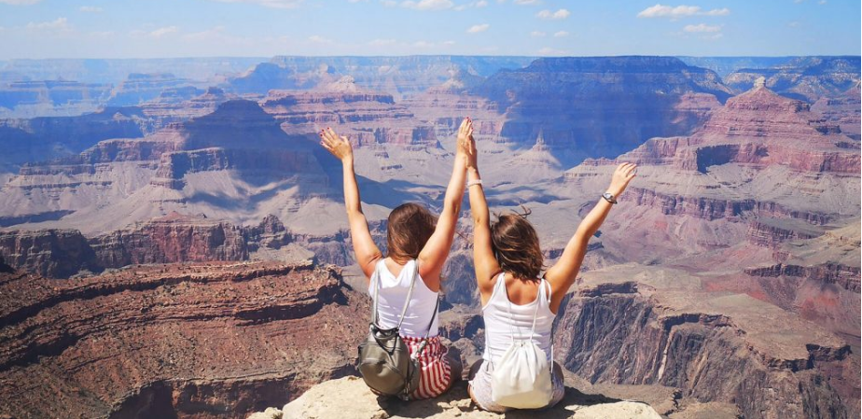

Žiť tak, že človek nežije, je živorenie s podvedomým pocitom bezmocnosti. Bez istej dávky rizika je život len prežívaním.

Ujsť pred strachom sa nikdy úplne nedá. Strach vás bude jednoducho sprevádzať vašimi životnými dobrodružstvami, ale dôležité bude vaše vedomie, že ho viete mať pod kontrolou a že to stojí za tú chvíľu strachu...

Spracovala: PhDr. Helena Litváková
psychologička

